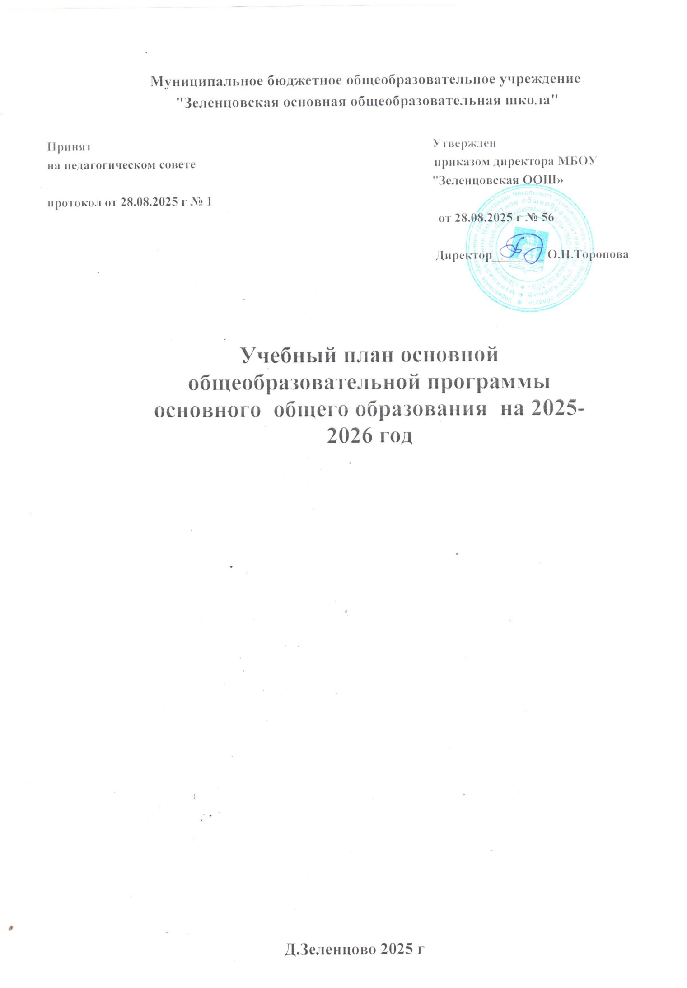

ПОЯСНИТЕЛЬНАЯ ЗАПИСКА
Учебный план начального общего образования муниципальное бюджетное общеобразовательное учреждение "Зеленцовская основная общеобразовательная школа" (далее - учебный план) для 1-4 классов, реализующих основную образовательную программу начального общего образования, соответствующую ФГОС НОО (приказ Министерства просвещения Российской Федерации от 31.05.2021 № 286 «Об утверждении федерального государственного образовательного стандарта начального общего образования»), фиксирует общий объём нагрузки, максимальный объём аудиторной нагрузки обучающихся, состав и структуру предметных областей, распределяет учебное время, отводимое на их освоение по классам и учебным предметам.
Учебный план является частью образовательной программы муниципального бюджетного общеобразовательного учреждения "Зеленцовская основная общеобразовательная школа", разработанной в соответствии с ФГОС начального общего образования, с учетом Федеральной образовательной программой начального общего образования (приказ Министерства просвещения Российской Федерации от 18 мая 2023 года № 372 «Об утверждении федеральной образовательной программы начального общего образования» в редакции Минпросвещения Росии от 19.03.2024 года № 171, от 09.10.2024 года № 704), и обеспечивает выполнение санитарно-эпидемиологических требований СП 2.4.3648-20 и гигиенических нормативов и требований СанПиН 1.2.3685-21.
Учебный год в муниципальное бюджетное общеобразовательное учреждение "Зеленцовская основная общеобразовательная школа" начинается 01.09.2025 и заканчивается 26.05.2026.
Продолжительность учебного года в 1 классе - 33 учебные недели во 2-4 классах – 34 учебных недели. Суммарная минимальная продолжительность каникул составляет: не менее 133 дней при 19 неделях, 126 дней при 18 неделях.
Выбран наиболее рациональный график: равномерное чередование периодов учебы и каникул в течение учебного года – 5-6 недель учебных периодов чередуются с недельными каникулами
Максимальный объем аудиторной нагрузки обучающихся в неделю составляет в 1 классе - 21 час, во 2 – 4 классах – 23 часа с учетом 16 часов в неделю в 1 классе в сентябре-октябре.
Образовательная недельная нагрузка распределяется равномерно в течение учебной недели, при этом объем максимально допустимой нагрузки в течение дня составляет:
- для обучающихся 1-х классов - не превышает 4 уроков и один раз в неделю -5 уроков.
- для обучающихся 2-4 классов - не более 5 уроков.
Распределение учебной нагрузки в течение недели строится таким образом, чтобы наибольший ее объем приходился на вторник и (или) среду. На эти дни в расписание уроков включаются предметы, соответствующие наивысшему баллу по шкале трудности либо со средним баллом и наименьшим баллом по шкале трудности, но в большем количестве, чем в остальные дни недели.
Изложение нового материала, контрольные работы проводятся на 2 - 4-х уроках в середине учебной недели. Продолжительность урока (академический час) составляет 40 минут, за исключением 1 класса.
Обучение в 1-м классе осуществляется с соблюдением следующих дополнительных требований:
- учебные занятия проводятся по 5-дневной учебной неделе и только в первую смену;
- использование «ступенчатого» режима обучения в первом полугодии (в сентябре, октябре - по 3 урока в день по 35 минут каждый, в ноябре-декабре - по 4 урока по 35 минут каждый; январь - май - по 4 урока по 40 минут каждый).
- Продолжительность выполнения домашних заданий составляет во 2-3 классах - 1,5 ч., в 4 классах - 2 ч.
С целью профилактики переутомления в календарном учебном графике предусматривается чередование периодов учебного времени, сессий и каникул. Продолжительность каникул в течение учебного года составляет не менее 30 календарных дней (продолжительность каникул должна составлять не менее 7 календарных дней), летом — не менее 8 недель. Для первоклассников предусмотрены дополнительные недельные каникулы в середине третьей четверти. Суммарная минимальная продолжительность каникул составляет: не менее 133 дней при 19 неделях, 126 дней при 18 неделях. При возникновении отдельных чрезвычайных ситуаций, в том числе военных действий, на отдельных территориях общеобразовательные организации могут вводить дополнительные каникулы в течение учебного года с сентября по май со сдвигом учебного процесса на летние месяцы.
Наиболее рациональным графиком является равномерное чередование периодов учебы и каникул в течение учебного года – 5-6 недель учебных периодов чередуются с недельными каникулами. При возникновении отдельных чрезвычайных ситуаций, в том числе военных действий, на отдельных территориях общеобразовательные организации могут вводить дополнительные каникулы в течение учебного года с сентября по май со сдвигом учебного процесса на летние месяцы.
Домашнее задание на следующий урок рекомендуется задавать на текущем уроке, при наличии электронного журнала дублировать в нем задание не позднее времени окончания учебного дня. Для выполнения задания, требующего длительной подготовки (например, подготовка доклада, реферата, оформление презентации, заучивание стихотворений), рекомендуется предоставлять достаточное количество времени.
Суммарный объем домашнего задания по всем предметам для каждого класса не должен превышать продолжительности выполнения 1 час – для 1 класса,1.5 часа – для 2 и 3 классов, 2 часа – для 4 класса. Домашнее задание на следующий урок рекомендуется задавать на текущем уроке, при наличии электронного журнала дублировать в нем задание не позднее времени окончания учебного дня. Для выполнения задания, требующего длительной подготовки (например, подготовка доклада, реферата, оформление презентации, заучивание стихотворений), рекомендуется предоставлять достаточное количество времени.
Использование электронных средств обучения в ходе реализации образовательной деятельности, включая выполнение домашних заданий, внеурочную деятельность, проводится в соответствии с Санитарно- эпидемиологическими требованиями и Гигиеническими нормативами.
Образовательной организацией осуществляется координация и контроль объема домашнего задания обучающихся каждого класса по всем предметам в соответствии с санитарными нормами (гигиеническим нормативами).
Учебные занятия для учащихся 2-4 классов проводятся по 5-и дневной учебной неделе.
Учебный план состоит из двух частей — обязательной части и части, формируемой участниками образовательных отношений. Обязательная часть учебного плана определяет состав учебных предметов обязательных предметных областей.
Часть учебного плана, формируемая участниками образовательных отношений, обеспечивает реализацию индивидуальных потребностей обучающихся. Время, отводимое на данную часть учебного плана внутри максимально допустимой недельной нагрузки обучающихся, может быть использовано: на проведение учебных занятий, обеспечивающих различные интересы обучающихся
В муниципальное бюджетное общеобразовательное учреждение "Зеленцовская основная общеобразовательная школа" языком обучения является Русский язык.
При изучении предметной области «Основы религиозных культур и светской этики» выбор одного из учебных модулей осуществляются по заявлению родителей (законных представителей) несовершеннолетних обучающихся.
При изучении предметов нет деления учащихся на подгруппы.
Промежуточная аттестация – процедура, проводимая с целью оценки качества освоения обучающимися части содержания (четвертное оценивание) или всего объема учебной дисциплины за учебный год (годовое оценивание).
Промежуточная/годовая аттестация обучающихся за четверть осуществляется в соответствии с календарным учебным графиком.
Все предметы обязательной части учебного плана оцениваются по четвертям. Предметы из части, формируемой участниками образовательных отношений, являются безотметочными и оцениваются «зачет» или «незачет» по итогам четверти.
Промежуточная аттестация проходит на последней учебной неделе четверти. Формы и порядок проведения промежуточной аттестации определяются «Положением о формах, периодичности и порядке
текущего контроля успеваемости и промежуточной аттестации обучающихся муниципальное бюджетное общеобразовательное учреждение "Зеленцовская основная общеобразовательная школа".
Оценивание младших школьников в течение первого года обучения осуществляются в форме словесных качественных оценок на критериальной основе, в форме письменных заключений учителя, по итогам проверки самостоятельных работ.
Освоение основных образовательных программ начального общего образования завершается итоговой аттестацией. Нормативный срок освоения ООП НОО составляет 4 года.
УЧЕБНЫЙ ПЛАН
Предметная область | Учебный предмет | Количество часов в неделю |  |  |  | Всего
Предметная область | Учебный предмет | 1 | 2 | 3 | 4 | Всего
Обязательная часть
Русский язык и литературное чтение | Русский язык | 5 | 5 | 5 | 5 | 20
Русский язык и литературное чтение | Литературное чтение | 4 | 4 | 4 | 4 | 16
Иностранный язык | Иностранный язык | 0 | 2 | 2 | 2 | 6
Математика и информатика | Математика | 4 | 4 | 4 | 4 | 16
Обществознание и естествознание ("окружающий мир") | Окружающий мир | 2 | 2 | 2 | 2 | 8
Основы религиозных культур и светской этики | Основы религиозных культур и светской этики | 0 | 0 | 0 | 1 | 1
Искусство | Изобразительное искусство | 1 | 1 | 1 | 1 | 4
Искусство | Музыка | 1 | 1 | 1 | 1 | 4
Технология | Труд (технология) | 1 | 1 | 1 | 1 | 4
Физическая культура | Физическая культура | 3 | 2 | 2 | 2 | 9
Итого |  | 21 | 22 | 22 | 23 | 88
Часть, формируемая участниками образовательных отношений
Наименование учебного курса
Физкультура |  | - | 1 | 1 | - | 2
ИТОГО недельная нагрузка |  | 21 | 23 | 23 | 23 | 90
Количество учебных недель |  | 33 | 34 | 34 | 34 | 135
Всего часов в год |  | 693 | 782 | 782 | 782 | 2999
Максимально допустимая нагрузка |  | 21 | 23 | 23 | 23 | 90

Формы промежуточной аттестации
Учебный план определяет формы проведения промежуточной аттестации в соответствии с
«Положением о текущем контроле и промежуточной аттестации» МБОУ «Зеленцовская ООШ».
Объем времени, отведенного на промежуточную аттестацию обучающихся, определяется рабочими программами учебных предметов, учебных и внеурочных курсов, учебных модулей и календарным учебным графиком основного общего образования. Длительность контрольной работы, являющейся формой письменной проверки результатов обучения с целью оценки уровня достижения предметных и (или) метапредметных результатов, составляет один урок (не более чем 45 минут), контрольные работы проводятся, начиная со 2 класса.
При этом объем учебного времени, затрачиваемого на проведение оценочных процедур, не должен превышать 10% от всего объема учебного времени, отводимого на изучение данного учебного предмета в данном классе в текущем учебном году.
Формы промежуточной аттестации учебных предметов, учебных и внеурочных курсов, учебных модулей представлены в таблице:

Предмет | Форма промежуточной аттестации
Русский язык | Диктант
Литературное чтение | Тестирование
Иностранный язык | Тестирование
Математика | Контрольная работа
Окружающий мир | Тестирование
ОРКСЭ | Защита проектов
ИЗО | Творческая работа
Музыка | Тестирование
Технология | Творческая работа
Физическая культура | Сдача нормативов
Комплексная работа по проверке
формирования метапредметных действий (УУД), проект

